15.04 - 17.04. 2020
T: Review.

1. Poćwicz, co robiliśmy - nazwij kolory wokół siebie.
Jeśli nie pamiętasz, to tu jest ściągawka: https://www.youtube.com/watch?v=ybt2jhCQ3lA

2. Popracuj - Policz, ile jest ubrań i zapisz - zrób zadanie w zeszycie:
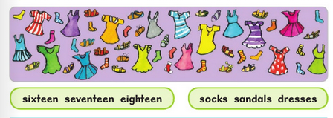

3. Wykorzystaj wiedzę - napisz w zeszycie numer obrazka i jego podpis:
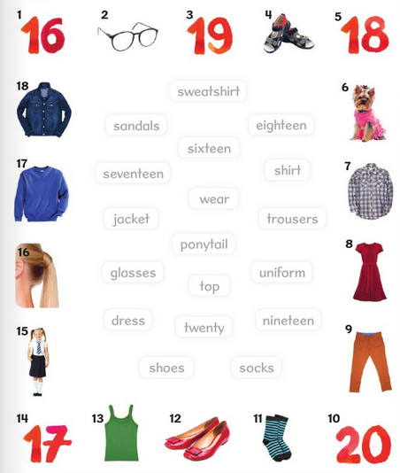

4. Pośpiewaj i poćwicz:
https://www.youtube.com/watch?v=taoCF1cKZSY

Zdjęcie zadania 3 proszę wysłać na mój adres e-mail do soboty 18.04.2020.

